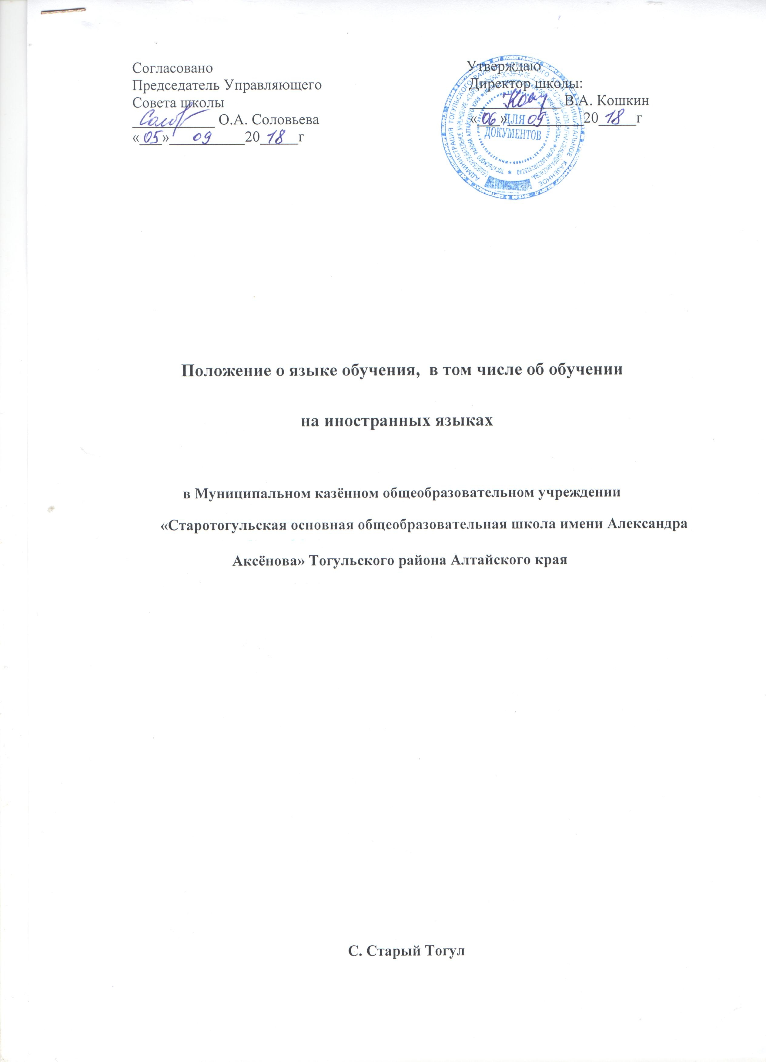

1. Общие положения
- Настоящее положение разработано с целью соблюдения законодательства Российской Федерации в области образования с целью определения языка образования в муниципальном казенном общеобразовательном учреждении «Старотогульская основная общеобразовательная школа имени Александра Аксёнова» Тогульского района Алтайского края (далее -Школа)
- Настоящее положение разработано в соответствии с требованиями следующих нормативных правовых документов:

- Федеральный закон Российской Федерации от 29.12.2012 г. №273-ФЗ «Об образовании в Российской Федерации»
- Федеральный закон Российской Федерации от 25.07. 2002г. №115-ФЗ «О правовом положении иностранных граждан в Российской Федерации» (Собрание законодательства Российской Федерации, 2002, №30,ст.3032)
- Постановление Правительства РФ от 19.03.2001 № 196 «Об утверждении Типового положения об общеобразовательном учреждении»
- Устава школы

2. Язык образования
- В Школе образовательная деятельность осуществляется на государственном языке Российской Федерации - русском
- Преподавание и изучение русского языка в рамках имеющих государственную аккредитацию образовательных программ осуществляется в соответствии с федеральными государственными образовательными стандартами.
- Иностранные граждане и лица без гражданства все документы представляют в школу на русском языке или вместе с заверенным в установленном порядке переводом на русский язык.
- Граждане Российской Федерации, иностранные граждане и лица без гражданства получают образование в школе на русском языке по основным общеобразовательным программам начального общего, основного общего образования в соответствии с федеральными государственными образовательными стандартами.
- В соответствии с реализуемой образовательной программой Школы и учебным планом, обучающиеся изучают иностранные языки: английский (со 2 класса) и немецкий.
- Школа не предоставляет услуг по организации преподавания и изучения отдельных учебных предметов, курсов, дисциплин(модулей), иных компонентов на иностранных языках .

